- Tests unitaires
  - Capteur de luminosité
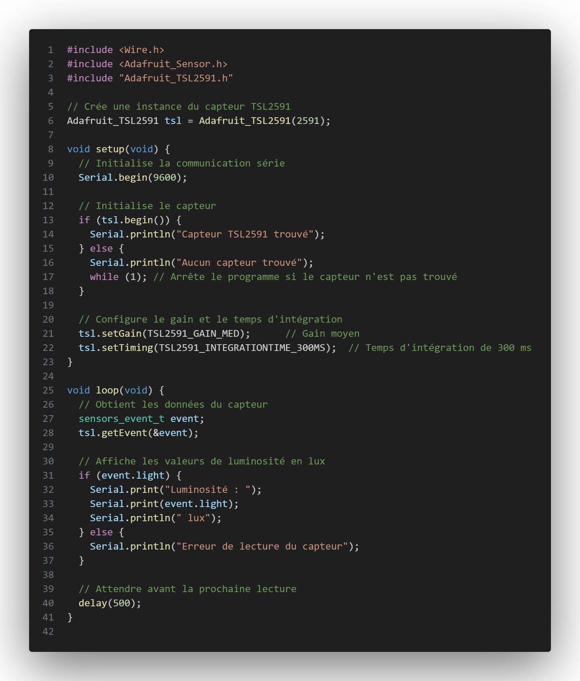
Ce test unitaire vérifie si le capteur TSL2591 est bien détecté et renvoie des valeurs en lux avec la bibliothèque Adafruit :
  - WiFi
- Tests d’intégrations
  - Capteur + LED

